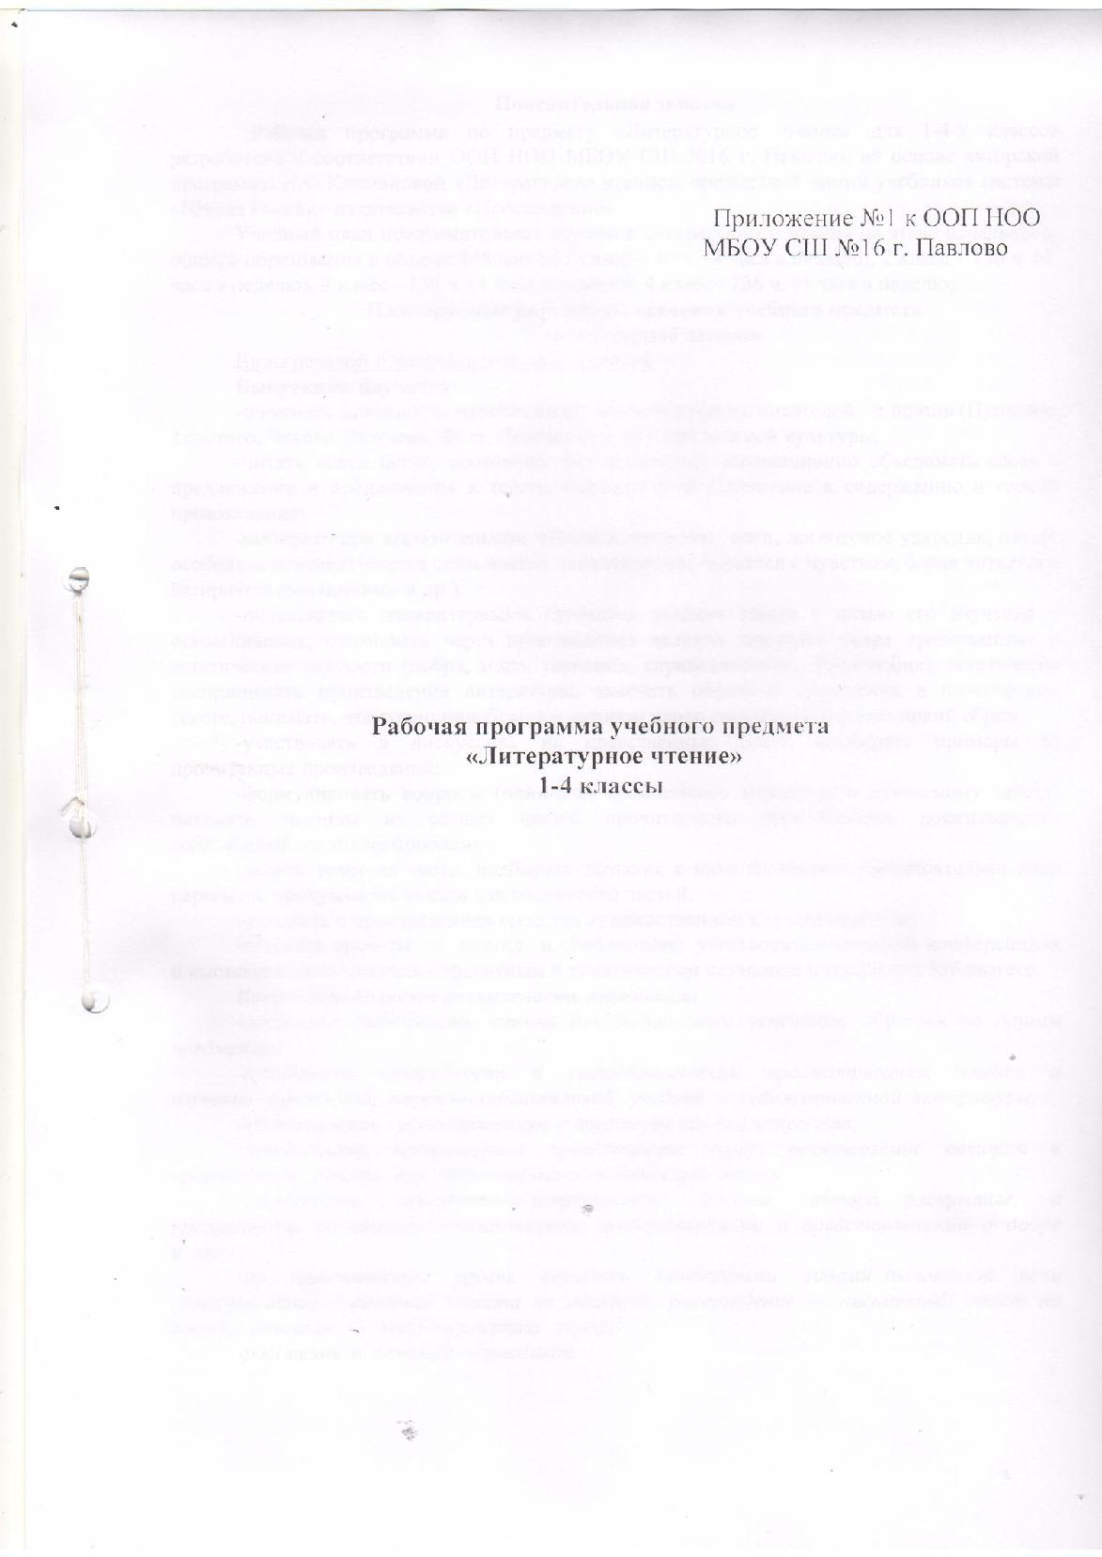

Программа разработана на основе программы В.Ю.Свиридовой «Литературное чтение». Программы начального общего образования. Система Л.В.Занкова. Самара: Издательский дом «Фѐдоров», 2011

Планируемые результаты освоения учебного предмета Виды речевой и читательской деятельности Выпускник научится:

– читать свободно, бегло и выразительно вслух и про себя, со скоростью, позволяющей понимать смысл прочитанного;

– выразительно читать наизусть стихотворения разных авторов по выбору ученика, в т.ч. стихотворения любимого поэта;

– эмоционально и осознанно воспринимать различные тексты, определять тему произведения;

– кратко и подробно пересказывать текст, составлять план текста и пользоваться им при пересказе;

– выражать свою мысль в монологическом высказывании, вести диалог о художественном произведении;

– сравнивать различные тексты, делать их элементарный анализ;

– давать характеристику литературному произведению: народное или авторское, определять жанр (сказка, сказочная повесть, рассказ, стихотворение), называть основную тему;

– находить известные средства художественной выразительности;

– отвечать на вопросы по содержанию художественного текста, соотносить впечатления со своим жизненным опытом;

– осознавать прочитанное и услышанное, соотносить поступки героев с нравственными нормами, делать выводы;

– самостоятельно находить в тексте простые средства изображения и выражения чувств героя.

Выпускник получит возможность научиться:
– воспринимать художественную литературу как вид искусства;

– осмысливать нравственные ценности художественного произведения, выражать свое мнение о герое произведения и его поступках;

– вычленять систему образов произведения, основные сюжетные линии, особенности композиции произведения;

– самостоятельно читать тексты большого объема;
– выделять главную идею и основные проблемы литературного произведения;
– осознавать деление литературы на разные виды повествования: прозу, поэзию, драму;
– воспринимать юмор, иронию в литературе;
– воспринимать оттенки чувств в поэтическом произведении;

– воспринимать многообразные способы выражения авторского отношения в разных видах повествования.

Круг детского чтения Выпускник научится:
–ориентироваться в книге по названию, оглавлению и другим элементам книги;
– отличать сборник произведений от книги одного автора;

– самостоятельно и целенаправленно осуществлять выбор книги в библиотеке по заданной тематике, по собственному желанию;

– составлять краткую аннотацию (автор, название, тема книги, рекомендации к чтению) на литературное произведение по заданному образцу;

– пользоваться алфавитным каталогом, самостоятельно пользоваться соответствующими возрасту словарями и справочной литературой.

Выпускник получит возможность научиться:

– ориентироваться в мире детской литературы на основе знакомства с выдающимися произведениями классической и современной отечественной и зарубежной литературы;

2

– определять предпочтительный круг чтения, исходя из собственных интересов и познавательных потребностей;

– писать отзывы и аннотации на прочитанные книги; вести читательский дневник;
– работать с тематическим каталогом;
– работать с детской периодикой.

Литературоведческая пропедевтика
Выпускник научится:

– отличать художественные произведения разных жанров (сказки, басни, былины и др.);

– находить черты сходства и различия в рассказе и повести; в авторской и народной волшебной сказке;

– распознавать особенности построения фольклорных форм: сказки, загадки, пословицы и др.;

– практически различать прозаические, поэтические и драматические произведения и показывать особенности каждого вида повествования.

Выпускник получит возможность научиться:
– самостоятельно составлять сюжетный план, характеристику героя;

– различать средства художественной выразительности в литературном произведении (сравнение, олицетворение, контраст, гипербола, эпитет, звукопись, повтор);
– видеть единство выразительного и изобразительного начал в поэтическом произведении;
– видеть развитие настроения;

– создавать собственные небольшие тексты с использованием некоторых средств художественной выразительности по аналогии с изученными произведениями;

– знать о существовании «бродячих сюжетов» в мировой литературе;
– понимать особенности жанра басни, былинного повествования;
– эмоционально воспринимать и определять язык, напевность, ритм былин;
– называть основных героев русских былин.

Творческая деятельность учащихся
Выпускник научится:

– выразительно читать художественные произведения разных литературных родов и жанров;
– участвовать в чтении по ролям литературных произведений;

– пользоваться основными средствами интонационной выразительности при чтении вслух произведений разной эмоциональной направленности;

– реконструировать текст, восстанавливая последовательность событий;

– передавать свое впечатление о литературном произведении в творческой форме, в т.ч. создавая иллюстрации;

– описательно рассказывать о любимом писателе, поэте;
– писать небольшие по объему сочинения на основе литературных впечатлений;
– писать небольшие по объему сочинения по картине.
Выпускник получит возможность научиться:

– пересказывать текст, передавая при этом чувства героя и главную мысль автора произведения;

– самостоятельно определять интонационные средства выразительного чтения, участвовать в конкурсах чтецов;

– участвовать в инсценировках литературных произведений;
– писать сочинения-рассуждения на свободную тему, сочинения – описания природы.

Содержание учебного предмета
1 класс
Виды речевой и читательской деятельности

Аудирование (слушание). Восприятие на слух звучащей речи (высказывание собеседника, чтение различных текстов). Адекватное понимание содержания звучащей речи, умение отвечать на вопросы по содержанию услышанного произведения, определение последовательности событий.

3

Чтение вслух. Чтение про себя. Формирование навыков чтения на основе аналитико-синтетического звукобуквенного метода, учитывающего позиционные мены звуков. Работа над чтением с соблюдением орфоэпических норм при предварительном (в случае необходимости) подчеркивании случаев расхождения произношения и написания слов. Создание мотивации перечитывания: с разной целью, разными интонациями, в разном темпе

- разном настроении,с различной громкостью. Осознание смысла произведения при чтении про себя (доступных по объему и жанру текстов). Умение находить в тексте необходимую информацию.

Говорение (культура речевого общения).

Письмо (культура письменной речи). Диалогическое общение: понимать вопросы, отвечать на них и самостоятельно задавать вопросы по тексту; выслушивать, не перебивая, собеседника и высказывать свою точку зрения по обсуждаемому произведению. Освоение норм речевого этикета.

Работа со словом (распознавать прямое и переносное значения слов, их многозначность), целенаправленное пополнение активного словарного запаса. Монологическое речевое высказывание небольшого объема с опорой на авторский текст, по предложенной теме или в виде (форме) ответа на вопрос. Передача впечатлений из повседневной жизни в рассказе (описание). Устное сочинение как продолжение прочитанного произведения, короткий рассказ по рисункам либо на заданную тему.

Особенности письменной речи: оформление, соответствие содержания заголовку. Мини-сочинения на заданную тему.

Работа с разными видами текста. Общее представление о разных видах текста: художественных, учебных, научно-популярных и их сравнение. Определение целей создания этих видов текста. Особенности фольклорного текста. Практическое освоение умения отличать текст от набора предложений. Прогнозирование содержания книги по ее названию

- оформлению. Умение работать с разными видами информации.

Работа с учебными, научно-популярными и другими текстами. Понимание заглавия произведения; адекватное соотношение его с содержанием. Знакомство с общими особенностями учебного и научно-популярного текста. Определение главной мысли текста.

Библиографическая культура. Книга как источник знаний. Первые книги на Руси и начало книгопечатания (общее представление). Первое знакомство с книгой. Название произведения (заголовок). Автор в литературном произведении (поэт, писатель). Определение примерного содержания книги по заглавию, автору и иллюстрациям. Общее представление о стихотворной и прозаической речи. Начальные навыки ориентирования в книге по заглавию, оглавлению, иллюстрациям. Литература вокруг нас. Широкий мир книг и чтения. Книга учебная, художественная, справочная. Создание условий для выхода младших школьников за рамки учебника: привлечение текстов хрестоматии, а также книг из домашней и школьной библиотеки к работе на уроках.

Работа с текстом художественного произведения. Понимание заглавия произведения, его соотношения с содержанием. Знакомство с общими отличиями литературного текста от фольклорного. Фольклор разных народов.

Анализ поступков персонажей (с помощью учителя). Характеристика героя произведения. Нахождение в тексте слов и выражений, характеризующих героев и события. Понимание эмоционального и нравственного содержания прочитанного. Сравнение разных произведений по общности ситуаций, эмоциональной окраске, характеру поступков героев.

Воспроизведение текста (по вопросам учителя) или эпизода. Рассказ по иллюстрациям, пересказ. Определение главной мысли текста, озаглавливание, деление текста на части.

Литературоведческая пропедевтика (практическое освоение)

Чтение и литература. Что такое литература. Бытовой текст (вывеска, этикетка, записка) и литература. Литература художественная и научная. Что делает писатель, а что ученый (сравнение на основе наблюдения за текстами в книге для чтения, в учебниках по математике и естествознанию, в словарях и энциклопедиях).

4

Стихи и проза. Общее представление о стихотворном и прозаическом произведении

- литературе. Практическое ознакомление с рифмой. Название произведения (заголовок), автор (поэт, писатель), персонажи (действующие лица), герои (главные действующие лица). Понятие о монологе и диалоге в литературе.

Литература и устное народное творчество (фольклор). Устное народное творчество и литература. Общее представление о фольклоре. Отсутствие автора в народном произведении. Устная передача, вариативность текста, работа собирателей фольклора, литературная обработка. Обзорное знакомство с малыми фольклорными жанрами: колыбельная песня, потешка, прибаутка, побасенка, небылица, считалка, загадка, пословица, поговорка, скороговорка, частушка. Практическое назначение малых жанров фольклора, определяющее особенности их формы. Практическое освоение жанра загадки. Знакомство с жанром кумулятивной сказки (сказки-цепочки).

Жанр художественного произведения.

Общее представление о жанрах: сказка, рассказ, стихотворение. Практическое различение.

Рассказ. Герой или система героев (главные и второстепенные персонажи). Сравнительный анализ героев. Сравнение позиции автора и его героя. Нахождение средств выражения авторской оценки изображаемого. Смысл заглавия.

Стихотворение. Особенности поэтического взгляда на мир. Практическое ознакомление с ритмом и рифмой. Нахождение рифмующихся слов. Проговаривание ритма. Сочинение рифмовок. Подбор рифм, сочинение стихов по заданным рифмам.

Сказка. Постоянная композиция сказки. Традиционные герои русских народных сказок. Постоянные эпитеты для характеристики героев, событий, природы. Виды сказок (о животных, волшебные, бытовые). Что делает сказкой сказку без волшебства. Волшебные предметы. Особенности чтения и рассказывания сказок. Сочинение сказок в соответствии с начальными представлениями о законах жанра.

Средства художественной выразительности (способы выражения авторского отношения к изображаемому). Название произведения. Система героев (главные действующие лица). Второстепенные персонажи. Характеристика героев. Портрет. Речь. Понятие о монологе и диалоге в литературе. Сюжет. Наблюдение за развитием сюжета: завязка, кульминация, развязка событий.

Обнаружение приемов выразительности в процессе анализа текста. Первичные представления о сравнении как основополагающем приеме. Практическое освоение понятий (без обязательного употребления терминов): эпитет, олицетворение, антитеза (противопоставление, контраст), повтор, звукопись.

Подбор синонимов, антонимов к словам из текста. Наблюдение за изменением смысла высказывания. Использование в устной речи образных выражений из текста. Умение самостоятельно подбирать точные сравнения для характеристики предметов и явлений. Сочинение загадок.

Сюжет. Наблюдение за развитием сюжета: завязка, кульминация, развязка. Эмоциональное восприятие событий произведения. Эмоциональная передача событий. Домысливание текста. Придумывание интересной завязки, развязки.

Герой и его характер. Характеристика персонажей, оценка их поступков. Подбор Слов-определений для характеристики героев. Построение доказательного высказывания. Применение выразительных средств при передаче своего отношения к персонажам. Рассказывание от первого и третьего лица о литературном герое.

Эмоциональный тон произведения. Понимание общего характера произведения, его тональности. Сочинение противоположных по эмоциональному настрою частей текста.

Соответствие эмоционального отклика читателя замыслу писателя (поэта). Эмоциональная передача характера произведения при чтении вслух, наизусть, при рассказе о нем: использование голоса (нужных интонаций, тона, силы, темпа речи, смысловых пауз, логических ударений) и несловесных средств (мимики, движений, жестов). Определение общего характера произведения, его тональности. Определение шуточного

5

(юмористического), торжественного (героического) характера произведения, задумчивый (лирический) тон произведения.

Творческая деятельность учащихся (на основе литературных произведений) Чтение по ролям. Инсценирование произведения со свободным использованием

текста. Игра в театр. Устное словесное рисование с опорой на картину, по иллюстрации к произведению или на основе личного опыта. Знакомство с различными способами работы с деформированным текстом и использование их (установление причинно-следственных связей, последовательности событий: соблюдение этапности в выполнении действий).

2 класс
Виды речевой и читательской деятельности

Аудирование (слушание). Дальнейшее развитие навыков слушания на основе целенаправленного восприятия элементов формы и содержания литературного произведения. Адекватное понимание содержания звучащей речи, умение отвечать на вопросы по содержанию услышанного, определение последовательности событий, осознание цели речевого высказывания.

Чтение вслух. Чтение про себя. Постепенный переход к плавному осмысленному правильному чтению целыми словами вслух (скорость чтения в соответствии с индивидуальным темпом чтения), постепенное увеличение скорости чтения. Соблюдение орфоэпических и интонационных норм чтения. Выражение собственного отношения к тексту. Осознание смысла произведения при чтении про себя. Определение вида чтения (ознакомительное, выборочное), умение находить в тексте необходимую информацию.

Говорение (культура речевого общения). Письмо (культура письменной речи). Дальнейшее формирование навыков свободного высказывания в устной форме. Осознание диалога, монолога как видов речи. Умение в вежливой форме высказать точку зрения, доказать ее с опорой на текст или собственный опыт. Работа со словом (прямое и переносное значение слова, многозначность), пополнение активного словарного запаса. Передача содержания прочитанного или прослушанного, с учетом специфики художественного текста. Передача впечатлений из повседневной жизни, художественного произведения в рассказе (описание, повествование). Устное сочинение. Нормы письменной речи: соответствие содержания заголовку. Использование в письменной речи выразительных средств языка.

Работа с разными видами текста. Общее представление о разных видах текста: художественных, учебных, научно-популярных - и их сравнение, определение целей создания этих видов текстов. Самостоятельное определение темы, главной мысли, структуры; деление текста на смысловые части, их озаглавливание. Умение работать с разными видами текстов, привлечение иллюстративно – изобразительных материалов.

Работа с учебными, научно – популярными и другими текстами. Понимание заглавия произведения, адекватное соотношение его с произведением. Определение особенностей учебного текста, понимание отдельных, наиболее общих особенностей научно

– популярных текстов, определение главной мысли текста, деление на части, краткий пересказ.

Работа с текстом художественного произведения. Понимание заглавия произведения, его соотношение с содержанием. Определение особенностей художественного текста. Характеристика героя произведения. Описание места действия. Понимание содержания прочитанного, осознание мотивации поведения героев, анализ поступков героев с точки зрения норм морали. Самостоятельное воспроизведение текста. Освоение разных видов пересказа художественного текста: краткий пересказ, подробный пересказ текста.

Библиографическая культура. Книга как особый вид искусства. Виды информации в книге. Типы книг. Выбор книг на основе рекомендательного списка, открытого доступа к книгам в библиотеке. Алфавитный каталог. Литература вокруг нас. Разнообразие книг. Домашняя библиотека. Публичные библиотеки. Практическое ознакомление. Как найти нужное. Знакомство со словарями и справочниками, детскими журналами и другими периодическими изданиями. Любимая книга. Любимый писатель.

Литературоведческая пропедевтика (практическое освоение)

6

Литература - вид искусства. Литература в ряду других видов искусства. Как создается литература. Изображение окружающего мира. Как читает читатель.

Устное народное творчество.

Малые жанры устного народного творчества: колыбельная, потешка, прибаутка, небылица, считалка, скороговорка, пословица, поговорка. Загадка.

Сказка о животных. Герои-животные, характерные для русских народных сказок.
Традиционные характеры героев-животных.

Волшебная сказка. Особенности сказочного жанра. Характерные герои сказок. Выразительные средства в описании положительных и отрицательных персонажей, нравственные ценности в народно сказке. Традиционная композиция сказок. Бытовая сказка. Герои бытовой сказки - люди и животные. Сюжеты древних бытовых сказок.
Авторская литература

Литература и фольклор. Использование авторской поэзией жанровых и композиционных особенностей народной поэзии. Волшебная авторская сказка и ее связь с народной сказкой. Сказка в стихах.

Два мира: земной и волшебный; волшебный помощник, волшебный цвет и волшебное число. Неповторимая красота авторского языка.

Волшебная сказочная повесть. Сосуществование двух жанров: волшебной сказки и рассказа.

Художественная, научно-популярная, научная литература. Жанры художественной литературы. Поэзия и проза. Выразительные средства поэзии и прозы. Наблюдение роли композиции. Практическое знакомство с простейшими видами
тропов: сравнение, эпитет, гипербола, литота, антитеза, олицетворение.

Жанр рассказа. Жанровые особенности рассказа. Роль названия и композиции рассказав выражении его смысла. Герои рассказов, авторская позиция в рассказе.

Поэзия. Представление о поэтическом восприятии мира. Способность поэзии выражать разнообразные чувства и эмоции. Практическое освоение художественных приемов: сравнение, эпитет (определение),гипербола (преувеличение), литота, контраст, олицетворение, звукопись.

Творческая деятельность учащихся (на основе литературных произведений). Чтение по ролям, инсценирование; устное словесное рисование, работа с деформированным текстом; изложение, создание собственного текста на основе художественного произведения (текст по аналогии) или на основе личного опыта.

3 класс

Виды речевой и читательской деятельности. Аудирование (слушание). Адекватное понимание содержания звучащей речи,

умение отвечать на вопросы по содержанию услышанного произведения, задавать вопрос по услышанному художественному и учебному произведению.

Чтение вслух. Чтение про себя. Дальнейшее развитие навыков выразительного чтения. Постепенное увеличение индивидуальной скорости чтения. Установка на нормальный для читающего темп беглости, позволяющий ему осознать текст. Соблюдение орфоэпических и интонационных норм чтения. Понимание смысловых особенностей разных по виду и типу текстов, передача их с помощью интонирования. Осознание смысла произведения при чтении про себя. Определение вида чтения (ознакомительное, выборочное). Умение находить в тексте необходимую информацию.

Говорение (культура речевого общения). Письмо (культура письменной речи). Дальнейшее развитие навыков свободного высказывания в устной и письменной форме: с соблюдением единства цели высказывания и подбором точных средств речевого выражения. Доказательство собственной точки зрения с опорой на текст или собственный опыт. Использование норм речевого этикета в условиях внеучебного общения. Работа со словом (распознавать прямое и переносное значение слов, их многозначность), целенаправленное пополнение активного словарного запаса. Речевое высказывание небольшого объема с опорой на авторский текст, по предложенной теме. Передача содержания прочитанного или

7

прослушанного с учетом специфики учебного и художественного текста. Передача впечатлений (из повседневной жизни, художественного произведения, изобразительного искусства) в рассказе (описание, рассуждение, повествование). Построение плана высказывания. Отбор и использование выразительных средств языка (синонимы, антонимы, сравнение). Нормы письменной речи: соответствие содержания заголовку (отражение темы, места действия, характеров героев). Использование в письменной речи выразительных средств языка (синонимы, антонимы) в мини-сочинениях (повествование, описание), рассказе на заданную тему.

Работа с разными видами текста. Различение разных видов текста: художественных, учебных, научно-популярных. Особенности фольклорного и авторского текста.

Самостоятельное определение темы, главной мысли, структуры; деление текста на смысловые части, их озаглавливание. Умение работать с разными видами информации.

Участие в коллективном обсуждении: умение отвечать на вопросы, выступать по теме, слушать выступления товарищей, дополнять ответы по ходу беседы, используя текст. Привлечение справочных и иллюстративно-изобразительных материалов.

Работа с учебными, научно-популярными и другими текстами

Понимание заглавия произведения; адекватное соотношение с его содержанием. Определение особенностей учебного и научно-популярного текста (передача информации). Понимание отдельных, наиболее общих особенностей текстов мифов, легенд (по отрывкам). Определение главной мысли текста. Деление текста на части. Ключевые или опорные слова. Воспроизведение текста с опорой на ключевые слова, модель, схему. Краткий пересказ текста (выделение главного в содержании текста).

Работа с текстом художественного произведения.

Понимание заглавия произведения, его адекватное соотношение с содержанием. Определение особенностей художественного текста: своеобразие выразительных средств языка (с помощью учителя). Самостоятельное воспроизведение текста с использованием выразительных средств языка: последовательное воспроизведение эпизода с использованием специфической для данного произведения лексики (по вопросам учителя), рассказ по иллюстрациям, пересказ. Освоение разных видов пересказа художественного текста: краткий

- подробный. Подробный пересказ текста: деление текста на части, выделение опорных или ключевых слов, озаглавливание каждой части и всего текста, пересказ эпизода; определение главной мысли каждой части и всего текста, составление плана в виде назывных предложений из текста, в виде высказывания.

Характеристика героя произведения. Портрет, характер героя, выраженные через поступки и речь. Характеристика героя произведения с использованием художественно-выразительных средств данного текста. Выявление авторского отношения к герою на основе анализа текста, авторских помет, имен героев.

Понимание нравственного содержания прочитанного, осознание мотивации поведения героев, анализ поступков героев с точки зрения норм морали. Осознание понятия «родина», представления о проявлении любви к родине в литературе разных народов (на примере народов России).

Библиографическая культура. Книга учебная, художественная, справочная. Виды информации в книге: научная, художественная (с опорой на внешние показатели книги, ее справочно-иллюстративный материал). Типы изданий: произведение, сборник периодические издания, справочные издания (словари, энциклопедии). Выбор книг на основе рекомендательного списка, открытого доступа к детским книгам в библиотеке. Алфавитный каталог. Пользование соответствующими возрасту словарями и справочной литературой. Литература вокруг нас. Отличие публицистики от художественной литературы. Периодические издания. Искусство кино. Художественный и мультипликационный фильм. Литература в театре. Работа актера и режиссера. Отличие зрителя от читателя. Инсценировка литературного произведения. Посещение театральных постановок.

Литературоведческая пропедевтика

8

(практическое освоение)

Мифология. Формирование общего представления о мифе как способе жизни древнего человека, помогающем установить отношения с миром природы. Бинарные представления в мифе как основной способ структурировать мир, «двоемирие». Разделение на зоны пространства (верхний, средний, нижний мир) и времени (сезоны, возрастные периоды). Представления о Мировом дереве, связующем миры. Представления о тотемных животных и растениях как прародителях человека. Устойчивая символика числа и цвета. Миф как способ поддержания существующего природного порядка с помощью обряда и магического текста. Синтез искусств в обряде, синкретическое искусство древности. Международные мифологические сюжеты.

Устное народное творчество. Малые жанры фольклора и их связь с мифом. Функциональная особенность каждого жанра. Древняя вера в магию слова. Магическое воздействие на мир в обряде. Загадка как древний способ шифровать и запоминать важнейшие сведения о природе; закличка как способ уговаривать (заклинать) природу. Изначальный магический смысл считалки. Назначение и особенности пословиц, поговорок, побасенок. Нравоучительный смысл. Выразительные средства, способы вынесения нравственной оценки. Представление об антитезе. Пословицы других народов. Смысловые параллели при разном языковом оформлении. Выражение мудрости и жизненного опыта народа. Положительный и негативный смысл пословиц и поговорок. Наблюдение за монологом и диалогом в разных жанрах. Сочинение рассказов к выбранным пословицам.

Осознание того, что фольклор есть выражение общечеловеческих нравственных правил и отношений. Общие черты фольклора разных народов. Схожесть тем, идей, героев в фольклоре разных народов.

Связь фольклора и литературы. Дальнейшее развитие представлений о народной и авторской сказке.

Волшебная сказка. Отражение древних (мифологических) представлений о мире. Герой волшебной сказки. Представление о волшебном мире, волшебном помощнике и волшебных предметах, волшебных числах и словах. Особенности сюжета (уход героя из дома, сказочная дорога, испытания, помощь волшебного помощника, победа над волшебным миром как восстановление порядка и справедливости).

Любимые народные сказки. Придумывание варианта или продолжения к сказке. Изменение конца сказки в соответствии с собственным видением.

Сказка о животных. Этиологическая сказка о животных, объясняющая особенности внешнего вида и повадки животных. Исторический и жизненный опыт народа в сказке. Откуда в сказке магия. Волшебные числа. Волшебные помощники. Следы обряда и мотивы мифа в сказке. Отражение взглядов на мир и общество.

Докучные сказки – игра с застывшими правилами сказки.

Жанр басни. Двучленная структура басни: сюжетная часть и нравоучение в виде итоговой морали. Происхождение сюжетной части из сказки о животных. Эзоп как

мифологическая фигура и реальный баснописец. Басни Эзопа и Крылова: использование сходных сюжетов, сходство смысла, структуры, сходство и различие композиций. Сочинение басни в прозе.

Авторская сказка. Сохранение структурных связей с народной сказкой и обретение нового смысла. Авторские сказки классической и современной русской и зарубежной литературы. Авторские «объяснительные» сказки. Средства выражения авторского отношения к изображаемому в сказке. Авторская оценка героя.

Развитие сказочной «этики»: от победы с помощью магической силы к торжеству ума, смекалки (в народной сказке); к осознанию ценности нравственного совершенства и силы любви (в авторской сказке).

Общие мотивы в сказках разных народов.

Сказочная повесть. Жанровые особенности, роднящие сказочную повесть с рассказом: наличие нескольких сюжетных линий, многообразие событий, протяженность действия во времени, реальность переживаний героя. Жанровые особенности, роднящие

9

сказочную повесть со сказкой: сосуществование реального и волшебного мира, превращения, подвиги героя и выполнение им трудных заданий, волшебные числа и волшебные слова. Герой сказочной повести: проявление характера в поступках и речи, развитие характера во времени. Сюжет (завязка, кульминация и развязка) в объемном литературном произведении, определение средств художественной выразительности.

Рассказ. Развитие представлений о жанре рассказа. Герой рассказа: особенности характера и мир чувств героя. Сравнительный анализ характеров персонажей (героев). Способы выражения авторской оценки героя: портрет героя, характеристика действий и эмоциональных реакций героя, описание интерьера или пейзажа, окружающего героя. Выделение элементов сюжета: завязки, кульминации, развязки. Выявление средств художественной выразительности.

Поэзия. Особенности поэтического взгляда на мир. Раскрытие внутреннего мира автора в стихотворении. Открытое выражение чувства в авторской поэзии. Сюжетное развертывание переживания. Создание яркого образа с помощью разнообразных средств художественной выразительности: олицетворения, сравнения, эпитета (определения), контраста, звукописи, гиперболы и повтора.

Творческая деятельность учащихся

(на основе литературных произведений) Интерпретация текста литературного произведения в творческой деятельности

учащихся: чтение по ролям, инсценирование, драматизация; устное словесное рисование, установление причинно-следственных связей в тексте, последовательности событий; изложение, создание собственного текста на основе художественного произведения (текст по аналогии), репродукций картин художников, по серии иллюстраций к произведению или на основе личного опыта.

- класс

Виды речевой и читательской деятельности Аудирование (слушание). Адекватное понимание содержания звучащей речи,

осознание цели речевого высказывания. Умение задавать вопрос к учебному тексту, научно-познавательному и художественному произведениям.

Чтение вслух. Чтение про себя. Совершенствование навыков выразительного и осмысленного чтения. Постепенное увеличение скорости чтения. Установка на нормальный для читающего темп беглости, позволяющий ему осознать текст. Соблюдение орфоэпических и интонационных норм чтения. Понимание смысловых особенностей разных по виду и типу текстов, передача их с помощью интонирования. Осознание смысла произведения при чтении про себя. Определение вида чтения (изучающее, ознакомительное, просмотровое, выборочное). Умение находить в тексте необходимую информацию.

Говорение (культура речевого общения). Письмо (культура письменной речи). Дальнейшее развитие навыков свободного владения устной и письменной речью; формирование умений целенаправленного доказательного высказывания; творческого отношения к устной и письменной речи. Умение вести диалогическое общение: понимать вопросы, отвечать на них и самостоятельно задавать вопросы по тексту; выслушивать, не перебивая, собеседника и в вежливой форме высказывать свою точку зрения по обсуждаемому произведению (учебному, научно-познавательному, художественному тексту). Использование норм речевого этикета в условиях внеучебного общения. Работа со словом (распознавать прямое и переносное значение слов, их многозначность), целенаправленное пополнение активного словарного запаса. Монологическое речевое высказывание по предложенной теме или в виде ответа на вопрос. Передача содержания прочитанного или прослушанного с учетом специфики научно-популярного, учебного и художественного текста. Передача впечатлений (из повседневной жизни, художественного произведения, изобразительного искусства)в рассказе(описание, рассуждение, повествование). Самостоятельное построение плана собственного высказывания. Отбор и использование выразительных средств языка (синонимы, антонимы, сравнение) с учетом особенностей монологического высказывания. Нормы письменной речи: соответствие

10

содержания заголовку, использование в письменной речи выразительных средств языка (синонимы, антонимы, сравнение). Мини сочинения (повествование, описание, рас суждение), рассказ на заданную тему, отзыв.

Работа с разными видами текста. Различение разных видов текста: художественных, учебных, научно-популярных. Особенности фольклорного и авторского текста. Самостоятельное определение темы, глав ной мысли, структуры; деление текста на смысловые части. Умение работать с разными видами информации. Участие в коллективном обсуждении: умение отвечать на вопросы, выступать по теме, слушать выступления товарищей, дополнять ответы по ходу беседы, используя текст. Привлечение справочных и иллюстративно-изобразительных материалов.

Работа с учебными, научно-популярными и другими текстами. Понимание заглавия произведения; адекватное соотношение его с содержанием. Определение особенностей учебного и научно-популярного текста (передача информации). Понимание отдельных, наиболее общих особенностей текстов мифов, былин, легенд (по отрывкам или небольшим текстам). Определение главной мысли текста. Деление текста на части. Определение микротем. Ключевые или опорные слова. Воспроизведение текста с опорой на ключевые слова, модель, схему. Подробный пересказ текста. Краткий пересказ текста (выделение главного в содержании текста).

Работа с текстом художественного произведения. Понимание заглавия произведения, его адекватное соотношение с содержанием. Определение особенностей художественного текста: своеобразие выразительных средств языка (с помощью учителя). Самостоятельное воспроизведение текста с использованием выразительных средств языка: последовательное воспроизведение эпизода с использованием специфической для данного произведения лексики (по вопросам учителя), рассказ по иллюстрациям, пересказ. Освоение разных видов пересказа художественного текста: подробный (с цитированием), выборочный

- краткий (передача основных мыслей). Подробный пересказ текста: определение главной мысли фрагмента, выделение опорных или ключевых слов, озаглавливание, подробный пересказ эпизода; деление текста на части, определение главной мысли каждой части и всего текста, озаглавливание каждой части и всего текста, составление плана в виде назывных предложений из текста, в виде вопросов, в виде самостоятельно сформулированного высказывания. Самостоятельный выборочный пересказ по заданному фрагменту: характеристика героя произведения (отбор в тексте слов, выражений, позволяющих составить рассказ о герое), описание места действия (выбор в тексте слов, выражений, позволяющих составить данное описание на основе текста). Характеристика героя произведения с использованием художественно-выразительных средств данного текста. Нахождение в тексте слов и выражений, характеризующих героя и событие. Сопоставление поступков героев, мотивы поступка персонажа. Выявление авторского отношения к герою на основе анализа текста. Понимание нравственного содержания прочитанного, осознание мотивации поведения героев, анализ поступков героев с точки зрения норм морали. Осознание понятия «родина», представления о проявлении любви к родине в классической и современной литературе, литературе разных народов.

Библиографическая культура. Книга как источник знаний об окружающем мире и внутреннем мире человека. Книга учебная, художественная, справочная. Виды информации в книге с опорой на ее внешние показатели, справочно-иллюстративный материал книги.

Типы изданий: произведение, сборник, собрание сочинений, периодические издания, справочные издания (справочники, словари, энциклопедии). Выбор книг на основе рекомендательного списка, картотеки, открытого доступа к детским книгам в библиотеке. Алфавитный каталог. Самостоятельное пользование соответствующими возрасту словарями
- справочной литературой.

Литературоведческая пропедевтика (практическое освоение)
Устное народное творчество.

Осознание того, что фольклор есть выражение общечеловеческих нравственных правил и отношений. Схожесть тем, идей, героев в фольклоре разных народов. Углубление

11

представления о жанрах народного и авторского творчества. Общее представление о новом типе отношений человека и мира. Зависимость человека от природных сил и стихий в мифе, пафос борьбы с ними в былине.

Былина. Характеристика героя (победитель в борьбе с природными силами; защитник границ княжества и отечества; человек, прославляющий своими подвигами свое отечество). Илья Муромец и Никита Кожемяка как герои былинных циклов. Основные герои русских былин. Героическая тональность былин. Сравнение с героикой мифов.

Волшебная сказка. Единые законы разворачивания сюжета в волшебных сказках. Типичность завязки, кульминации, раз вязки. Общие мотивы и черты различия в сказках разных народов. От победы с помощью магической силы к торжеству ума, смекалки. Авторская волшебная сказка: сходство с народной сказкой и отличия.

Социально-бытовая сказка. Позднее происхождение. Отличия от волшебной сказки

- сказки о животных. Особенности проблематики, нравоучительный характер, присущее ей чувство юмора. Сатирическая интонация бытовых сказок. Народная и авторская социально-бытовая сказка.

Пословица. Связь с мифом и отражение зависимости человека от природы. Школа народной мудрости и жизненного опыта. Двучленная структура, отличие от поговорок. Способы вынесения нравственной оценки в пословице (иносказание) и поговорке (открытое суждение). Пословицы разных народов. Сочинение сюжетов к пословицам. Популярность пословиц в современной жизни и в произведениях авторской литературы.

Жизнь жанров фольклора во времени. Проникновение фабульных элементов истории (в виде примет конкретно-исторического времени, исторических и географических названий) в жанры устного народного творчества: волшебную сказку и былину.

Басня. Корни басни в сказке о животных. От сказочного схематизма древних басен, перечисления действий персонажей к яркой зарисовке картинки из жизни. Нравоучение пословицы как прототип морали басни. Басня как жанр, объединяющий разные типы повествования. Отношение к изображаемому, скрытое в тексте басни. Явно высказанная авторская оценка, заключенная в морали басни.

Авторская литература. Возможности разных видов повествования: прозы, поэзии, драмы.

Проза. Преобладающая тональность повествования в разных жанрах. Выбор жанра и интонации повествования как средство выражения авторского отношения. Выработка жанрового ожидания.

Сказочная повесть. Сосуществование реального и сказочного мира. Путешествия, превращения, испытания и подвиги героев. Волшебные помощники, предметы, числа. Реальность переживаний героя. Проявление характера в поступках и речи. Развитие характера во времени. Нравственные коллизии повести, работа героя по преодолению своих недостатков. Воспитание и самовоспитание героя.

Рассказ. Событие в рассказе яркий случай, раскрывающий характер героя; сложность характера героя и развитие его во времени. Драматизм рассказа. Внутренний мир героя. Отличие авторской точки зрения от точки зрения героя.

Поэзия. Выражение внутреннего мира автора посредством изображения окружающего мира. Разница картин мира, создаваемых поэтами. Общее представление о лирическом герое, образе поэта в лирике. Открытое выражение чувства в авторской поэзии. Сюжет разворачивания переживания. Эмоциональное заражение читателя силой чувств. Формирование представления о разнообразии выразительных средств авторской поэзии: использование приемов олицетворения, сравнения, антитезы (контраста); использование повтора и риторических вопросов для создания образа. Общее представление о связи смысла стихотворения с избранной поэтом стихотворной формой (на примере классической и современной поэзии, знакомства с «онегинской строфой»). Творческий портрет любимого писателя или поэта (его любимая тематика и проблематика, герои и характерные приемы изображения).

12

Драма. Отличие зрителя от читателя: более активная позиция читателя. Инсценировка литературного произведения. Посещение театральных постановок. Наблюдение за особенностями драмы, композиционные особенности пьесы (драмы): деление текста на действия, действий на картины; наличие списка действующих лиц, авторских комментариев ремарок. Внешняя устраненность автора в драматическом произведении: основной текст пьесы – это прямая речь героев. Способы выражения авторского отношения к изображаемому. Авторское присутствие в ремарках. Авторская позиция, выраженная устами героя.

Творческая деятельность учащихся (на основе литературных произведений) Интерпретация текста литературного произведения в творческой деятельности учащихся: чтение по ролям, инсценирование, драматизация; устное словесное рисование; изложение с элементами сочинения, создание собственного текста на основе художественного произведения (текст по аналогии), репродукций картин художников, по серии иллюстраций к произведению или на основе личного опыта.

Тематическое планирование

№ | Тема | Количество часов
 | 1 класс
1 | Книги твои друзья | 6
2 | Путешествие в мир литературы | 5
3 | Долина рассказов: тайна за тайной | 5
4 | Сады поэзии: из чего растут стихи | 8
5 | Сказочные дорожки: твой путеводитель | 8
6 | Открытия в литературе и фантазия в науке | 8
 | Итого | 40
 | 2 класс
1 | Вступление, или Детективное начало | 10
2 | Завязка, тайны искусства… | 12
3 | Погоня за секретами литературы… | 17
4 | Идѐм по невиданным следам… | 18
5 | Кульминация! Вершина воображения… | 26
6 | Вперѐд по дороге открытий… | 23
7 | Развязка. Раскрытие тайны… | 15
8 | Заключение, или Счастливые минуты с книгой | 15
 | Итого | 136
 | 3 класс
1 | Человек вступает в неизведанный мир | 18
2 | В единой семье всего живого | 22
3 | Открываем мир заново | 20
4 | Времена, когда звери говорили | 26
5 | Всмотрись в мир своей души | 16
6 | Пересоздаѐм мир в творчестве | 20
7 | Без тебя мир неполный | 14
 | Итого | 136
 | 4 класс
1 | Волшебная старина | 28
2 | Пленительные напевы | 28
3 | Огонь волшебного рассказа | 40
4 | Всѐ, что сердцу мило | 40
 | Итого | 136
 | 13

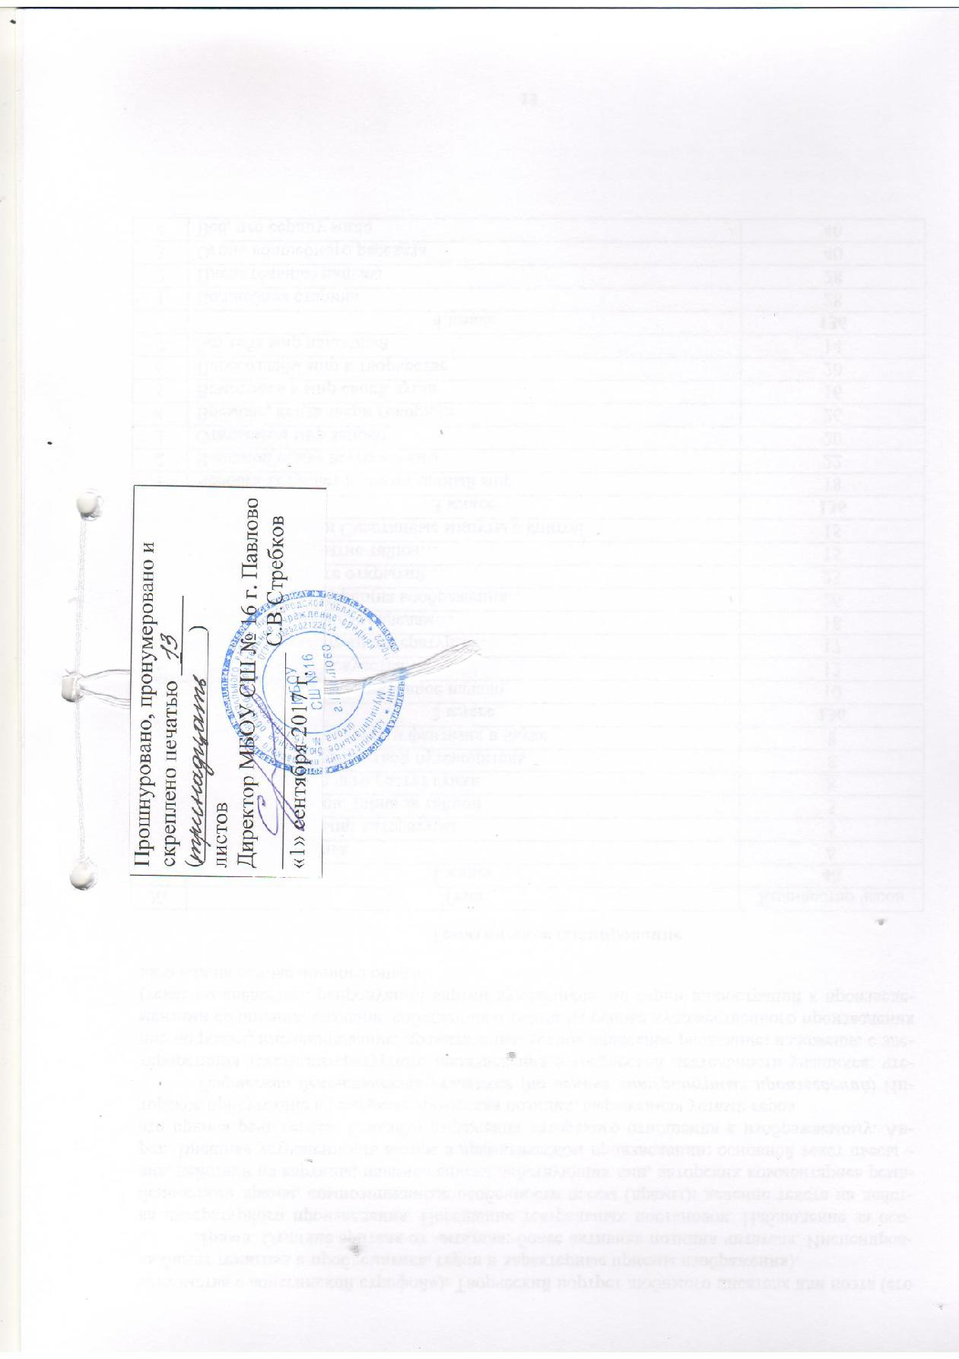

14

